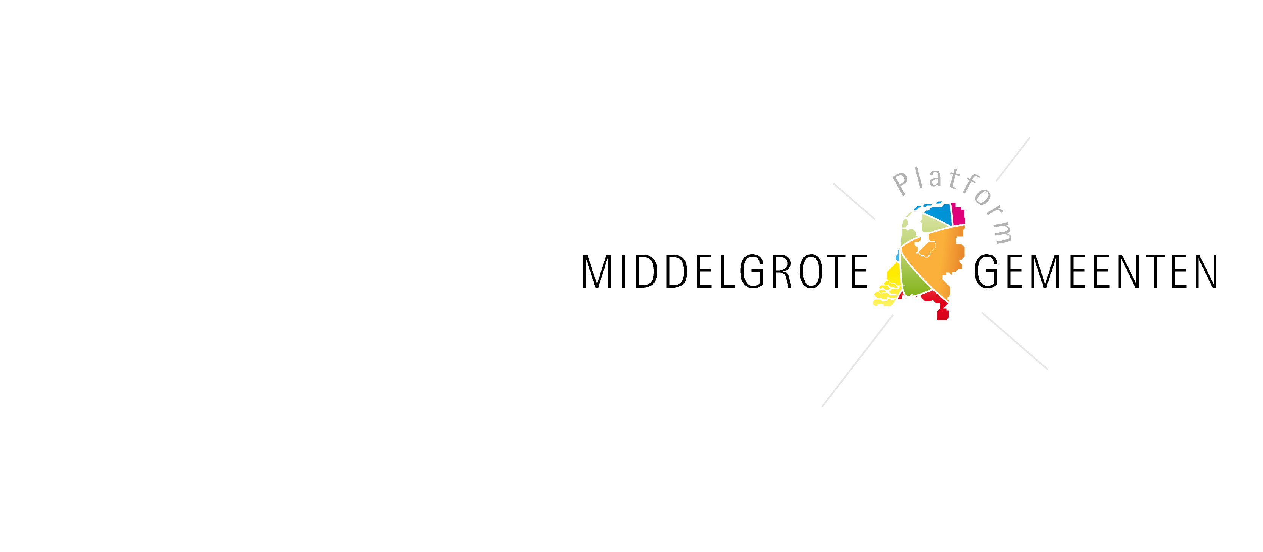

Verslag ledenbijeenkomst 29 september 2017
gemeentehuis Dronten

Aanwezig:
Daalen, van | Hans | wethouder | Barneveld
Amerongen | Ton | wethouder | Dronten
Veldhuijsen | Huib | senior com. adviseur | Dronten
Vos | Gert | wethouder | Hoogeveen
Bloemers | Helmie | strateeg/ontwikkelaar | Meierijstad
Fränzel | Marcel | burgemeester | Meierijstad
Aartsen | Daphne | adviseur | Nijkerk
Netten, van | Roelof | gemeentesecretaris | Papendrecht
Hoorn, van | Joost | projectleider | Platform31
Hofland | Arco | burgemeester | Rijssen-Holten
Tijhof | Bert | wethouder | Rijssen-Holten
Bezuijen | Michel | burgemeester | Rijswijk
Bueving | Sigrid | adviseur | Rijswijk
Kaspers | Céline | adviseur | Veenendaal
Westerhof | Ton | adviseur | Veenendaal
Groos, van | Jan | wethouder | Waalwijk
Hagen, ten | Yvo | wethouder | Woerden
Beckers | Luuk | adviseur | Zeist
Grotens | René | concernmanager | Zeist
Hazeleger | Petra | secretariële onderst. PMG | Zeist
Janssen | Koos | burgemeester | Zeist

1) Welkomstwoord door wethouder Ton van Amerongen van de gemeente Dronten.
Dronten heeft 40.000 inwoners verdeeld over drie kernen; Biddinghuizen, Swifterbant en Dronten. Speerpunt van de gemeente Dronten is verbetering van de infrastructuur en ontsluiting naar het Oosten, door o.a. realisatie van de A6 en een goede spoorverbinding.

2) Regionaal samenwerken: leren van praktijken
Henriëtte ten Berge: SER
De Sociaal Economische Raad (SER) heeft onderzoek gedaan naar regionale samenwerking rond economie, onderwijs en werkgelegenheid. Met het advies “Regionaal samenwerken: leren van praktijken” richt de SER zich nadrukkelijk ook op overheden en stakeholders in de regio’s, met als doel van elkaar te leren. Samenwerking is in de praktijk vaak weerbarstig. De SER verklaart dit aan de hand van een aantal spanningsvelden rond inhoud, schaal, belangen, democratische verantwoording, financiering en bestuur op verschillende niveaus. Henriëtte ten Berge, Senior economisch beleidsmedewerker, presenteert de bevindingen van het onderzoek.

Henriëtte ten Berge benoemt daarbij de zes samenhangende thema’s voor Agenda Stad:
- Talent ontwikkelen en benutten: scholing (onderwijs en arbeidsmarkt). Investeren in mensen en hun competenties.
- Ondernemerschap en innovatie stimuleren (onderzoek/onderwijs en economie).
- Zorgen voor aantrekkelijk woon-, leef- en vestigingsklimaat dat inspeelt op veranderingen.
- Verbeteren verbindingen tussen en binnen steden: zowel fysiek als digitaal.
- Regionaal samenwerken op basis van landelijke regels: samenwerken in plaats van concurreren, nationale afstemming indien nodig.
- Verbeteren bestuurlijke slagkracht: meer aandacht voor daily urban en de mogelijkheden van arbeidsmarktregio’s.

De thema’s “regionale samenwerking” en “zorg voor meer bestuurlijke slagkracht” worden in het advies regionale samenwerking verder uitgewerkt.

Het belang van samenwerking wordt onderkend. Er bestaat een ideaalbeeld over hoe regionale samenwerking moet zijn. Maar er zijn ook 6 spanningsvelden.

De inhoud van de samenwerking:
Inhoud moet voorop staan en de structuur volgt dan vanzelf.
In de praktijk is de inhoud niet voor iedereen hetzelfde. Het beeld is anders.
De ruimtelijke schaal van de samenwerking:
Het schaalniveau is heel verschillend. Economic Board vaak hoger niveau dan onderwijs.
Het is lastig schakelen op verschillende schaalniveaus.
Belangen & regie:
De belangen zijn vaak erg verschillend per gemeente. Zoek naar het gedeelde belang. Een gezamenlijke urgentie leidt vaak tot samenwerking. Gemeenten moeten het elkaar ook gunnen.
Democratische verantwoording bij overschrijding van gemeente- en provinciegrenzen:
Neem de gemeenteraad mee; dat kost veel tijd.
Bijv. de Economic Board Utrecht is bij veel gemeenteraden langsgegaan om te vertellen.
Als het om geld gaat wil de gemeenteraad zien dat het geld goed besteed wordt.
Dit punt mag zeker niet uit het oog worden verloren.
Financiering van de samenwerking:
Regionale samenwerking wordt uit veel verschillende bronnen gefinancierd. Dat werkt verkokering in de hand. Zoek een ondersteunende financiering.
Samenspel tussen het regionale en het nationale niveau:
Voorkom dat je onderling gaat concurreren.
Aantal dingen kunnen op regionaal niveau gedaan worden andere op nationaal niveau.
Het is zaak elkaar daar goed in te vinden.

Naar aanleiding van de presentatie van Henriëtte ten Berge

Constateringen n.a.v. een gesprek dat ontstaat tussen de aanwezige bestuurders:
- Doordat gemeenten steeds meer zelf zijn gaan doen is het aantal samenwerkingsverbanden toegenomen.
Dit is voor collegeleden en raadsleden moeilijk bij te houden.
Raadsleden goed betrekken zodat ze er meer gevoel bij krijgen.
- Er is meer behoefte aan pragmatische aanpak, zonder invloed van de overheid.
- Hoe sterker en hoe beknopter de inhoud; hoe succesvoller de samenwerking.
- Als de grotere gemeenten niet nederig zijn kom je er niet.
- Voor middelgrote gemeenten is het vaak onduidelijk hoeveel ruimte ze hebben naast de grote gemeente.
- Schaalgrootte is nog steeds bepalend voor het succes.
- Niet samenwerken om het samenwerken. Het zou handig zijn als het gelinkt wordt aan een overkoepelend plaatje.

3) Actualiteit

Koos Janssen:
Meestal organiseren we een ledenbijeenkomst in het voorjaar maar vanwege de verkiezingen verschuiven we deze naar mei/juni.
Na de vorige gemeenteraadsverkiezingen heeft het PMG een grote verkennende bijeenkomst georganiseerd.

In april hebben we een brief gestuurd aan de formateur en informateurs van het nieuwe kabinet.
Deze brief met onze 5 belangrijkste speerpunten is terug te vinden op de site.
Zodra het kabinet is geïnstalleerd is gaan we de ronde maken.
We kijken naar politieke kleur en samenstelling en leggen ons oor te luisteren bij de leden hoe we dit het beste kunnen doen.

We gaan ook naar de vaste Kamercommissie van Binnenlandse Zaken.
Als het akkoord er ligt leggen we onze brief langs het regeerakkoord en gaan politieke partijen langs. Hier trekken we een aantal maanden voor uit.
We kijken binnen onze eigen kring naar leden die daar goed bij passen.

Heb je in eigen kring mensen die dit wel willen. Meldt dat dan bij het secretariaat.

Platform31: Joost van Hoorn

We hebben mooie bijeenkomsten gehad in Rijssen-Holten en Etten-Leur. Deze hebben inmiddels een vervolg gekregen, o.a. met het rapport “naar strategie voor middelgrote steden”. Dit rapport sluit mooi aan op het verhaal van de SER.
De toekomst van middelgrote gemeenten is meer en meer verbonden met de situatie in de regio.
Het rapport is een handig handvat om op lokaal niveau het dna van je gemeente te formuleren.
Over het rapport organiseren het PMG en Platform31 3 expertsessies.
Aan de hand van praktische opdrachten ontwikkelt u tijdens zo’n sessie inzicht in de ligging, positie en rol van uw gemeente op basis van de eigen lokale identiteit. We brengen gezamenlijk in beeld voor welke urgente opgaven en uitdagingen uw gemeente staat en verkennen welke strategische keuzes u kunt maken om de positie en rol van uw gemeente in de regio te versterken.
Meer informatie hierover vindt u op onze site.

Zodra er een nieuw regeerakkoord is maakt Platform31 een uitgebreide analyse van de Rijksbegroting.

4) Rondvraag
Hans van Daalen; Gemeente Barneveld worstelt met het onderwerp Windmolens. We zijn benieuwd of er gemeenten zijn die een dergelijk traject hebben doorlopen.
Zij kunnen klankborden met de gemeente Waalwijk en Dronten.
De vraag kan eventueel ook worden uitgezet bij de leden.

Yvo ten Hagen; Woerden doet een oproep om succesverhalen over hoe je de raad betrekt bij regionale samenwerking. (o.a. FoodValley via gemeente Veenendaal).
Dit punt zal verder worden opgepakt.

Arco Hofland, gemeente Rijssen-Holten:
In de benoeming van de VNG-commissies zijn de G4 en G32 zwaar vertegenwoordigd. Daar moeten we scherp op blijven.
Koos Janssen: De grootste zet kunnen we maken bij de eerste benoeming na de verkiezingen. Het PMG adviseert de VNG altijd een brede vertegenwoordiging van PMG leden.

Roelof van Netten, gemeente Papendrecht:
Hoe kunnen we voorbeelden delen van perspectief op transformatie in het sociaal domein. Dit kan via de sociale pijler: voorzitter Gert Vos, gemeente Hoogeveen.

De voorzitter dankt de aanwezigen voor hun komst en gemeente Dronten voor de gastvrijheid.

